鲜映性测定仪
产品说明：

涂膜的装饰性能是一项综合性指标，它与涂膜的平滑性、光泽和丰满度有关，表征这一技术性能的指标是鲜映性。
TR 5420型鲜映性测定仪是测量涂膜装饰性能的理想仪器，它可以对涂膜特别是高级轿车表面的涂膜进行等级评定，简单直观地测量出鲜映性等级数据。
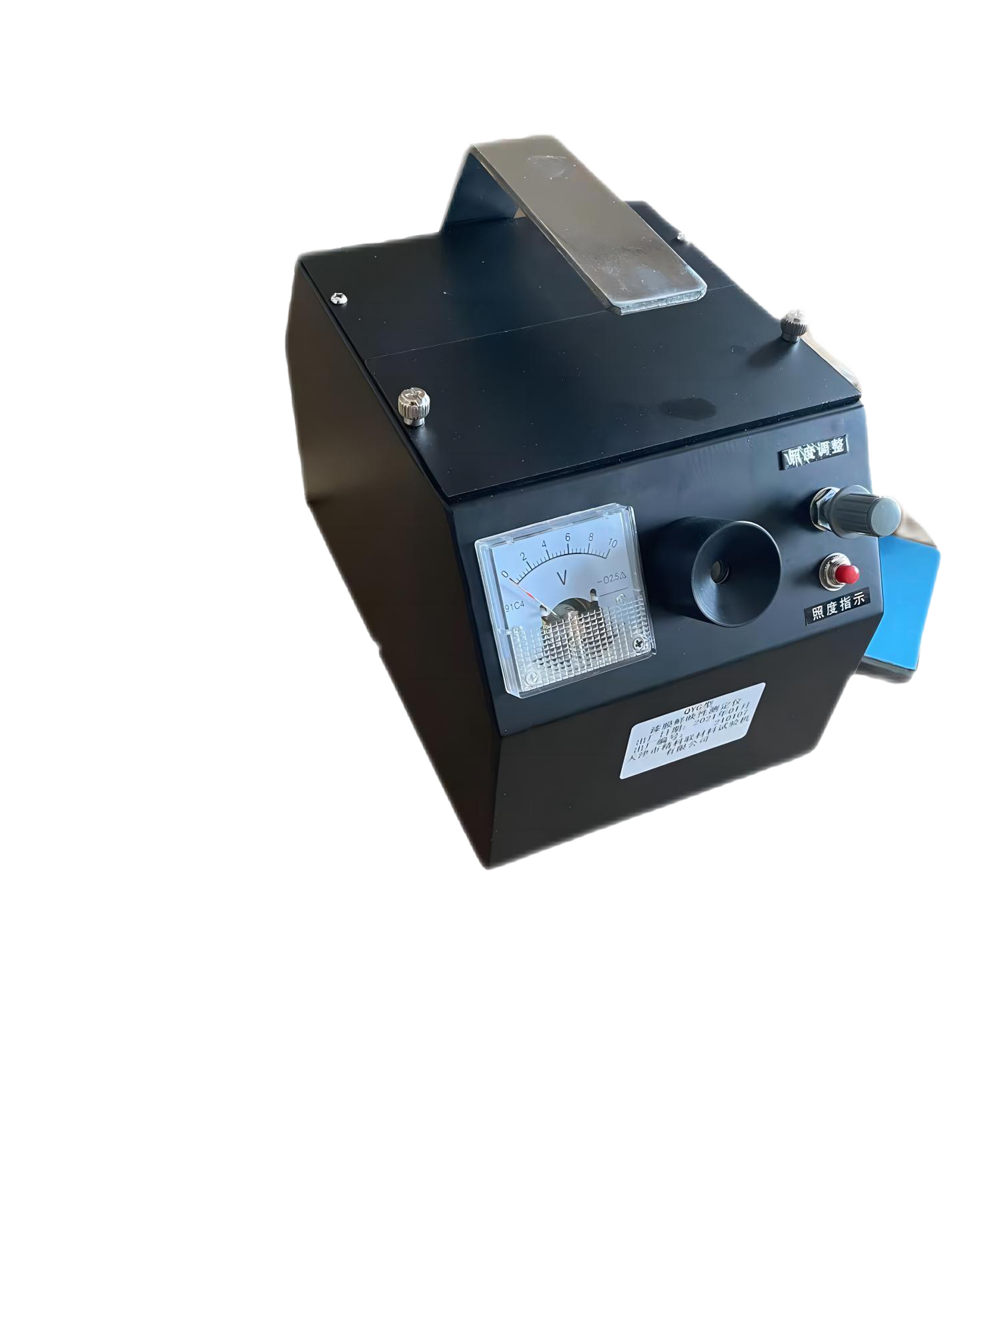
TR 5420型鲜映性测定仪是光电结合的便携式仪器，其原理是将数码板上的数码通过光的照射及被测表面的反射映照在观测孔中。通过测量者的肉眼观测，读出鲜映性级别DOI值达到测量涂膜表面装饰性能指标的目的，DOI值越高鲜映性越好。
仪器由壳体、成像室、光路、目镜及面板几部分组成。
光的传递路线如图所示：
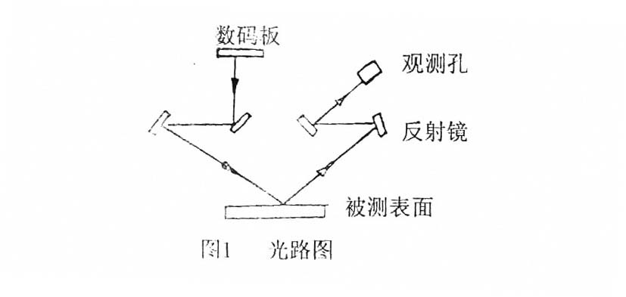

产品参数：
·电源：Dc6V、600Ma、1#电池4节（自备）或外接
·使用环境：
1.温度0-40°C
2.相对湿度不大于85%
3.被测物表面积不小于60mmx60mm
4.被测物体表面平坦
·外形尺寸（LxWxH）：227mmx138mmx177mm,重约2.5Kg

订购信息： TR 5420--鲜映性测定仪

